厦门大学《离散数学》课程试卷
＿＿＿＿学院＿＿＿＿系＿＿＿＿年级＿＿＿＿专业
学年学期：232401主考教师：杨维玲 A卷（√）B卷（）



一、计算题（第一题10分，第二题8分，共18分）
- 从$\left\{∞∙a, ∞∙b, ∞∙c\right\}$中选取11个元素的组合数；
从$\left\{3∙a,4∙b,6∙c\right\}$中选取11个元素的组合数。
- 设取了x个a,y个b，z个c，则从$\left\{∞∙a, ∞∙b, ∞∙c\right\}$中选取11个元素的组合数等于$x+y+z=11$的非负整数解的个数=$C_{11+3-1}^{3-1}=C_{13}^{2}=78$。
- 方法一：用容斥原理：
设S表示从$\left\{∞∙a, ∞∙b, ∞∙c\right\}$中选取11个元素的组合
设A表示从$\left\{∞∙a, ∞∙b, ∞∙c\right\}$中选取11个元素且至少含4个a的组合
设B表示从$\left\{∞∙a, ∞∙b, ∞∙c\right\}$中选取11个元素且至少含5个b的组合
设C表示从$\left\{∞∙a, ∞∙b, ∞∙c\right\}$中选取11个元素且至少含7个c的组合
则从$\left\{3∙a,4∙b,6∙c\right\}$中选取11个元素的组合数=$\left|\overline{A}∩\overline{B}∩\overline{C}\right|$；
与（1）同样的方法可得$\left|S\right|=78$，$\left|A\right|=C_{7+3-1}^{3-1}=36$，$\left|B\right|=C_{6+3-1}^{3-1}=28$，$\left|C\right|=C_{4+3-1}^{3-1}=15$，$\left|A∩B\right|=C_{2+3-1}^{3-1}=6$，$\left|A∩C\right|=1$，$\left|B∩C\right|=0$，$\left|A∩B∩C\right|=0$
由容斥原理得：
$$\left|\overline{A}∩\overline{B}∩\overline{C}\right|=\left|S\right|-\left(\left|A\right|+\left|B\right|+\left|C\right|\right)+(\left|A∩B\right|+\left|A∩C\right|+\left|B∩C\right|)-|A∩B∩C|$$
=78-(36+28+15)+(6+1+0)+0=6
方法二：从$\left\{3∙a,4∙b,6∙c\right\}$中选取11个元素的组合数等于从$\left\{3∙a,4∙b,6∙c\right\}$去掉2个元素的组合数，去两个可以去aa,bb,cc,ab,ac,bc，从$\left\{3∙a,4∙b,6∙c\right\}$中选取11个元素的组合数等于6。
- 画一棵权为0.5，1，2，3.5，4，5，6.8，7.2，10的最优二叉树，并计算它的权。

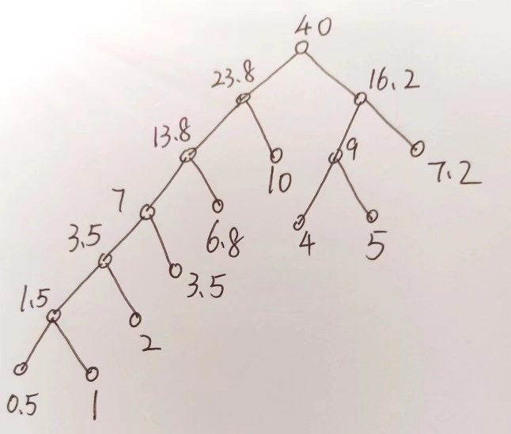 --------------------4分
$$W\left(T\right)=0.5×6+1×6+2×5+3.5×4+6.8×3+10×2+4×3+5×3+7.2×2$$
$=114.8$ --------------------4分
二、应用题（共8题，每题8分，共64分）
分数 | 阅卷人
1. $X=\{a, b, c, d\}$,X上的关系R如下图所示，
求闭包$r\left(R\right), S\left(R\right), t(R)$的关系图。
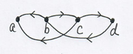
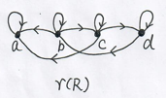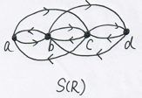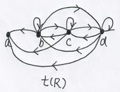
（2分） （2分） （4分）

- 设,为上的二元关系，，
(1)证明:为等价关系；
(2)求导出的划分。
（1）证明：自反性：因为$a+b=a+b$ ，所以$<a, b>R<a, b>$；（1分）
对称性：如果$<a, b>R<c,d>$，则$a+b=c+d$，进而$<c,d>R<a, b>$；（1分）
传递性：如果$<a, b>R<c,d>$，$<c, d>R<e,f>$，则$a+b=c+d=e+f$，进而有$<a, b>R<e,f>$ ----------2分
（2）R导出的划分$\{\left\{<4,4>\right\}, \left\{<1,1>\right\},\left\{<1,2>,<2,1>\right\}, \left\{<1,3>,<3,1>,<2,2>\right\}, \left\{<1,4>, <4,1>,<2,3>,<3,2>\right\}, \left\{<3,3>,<2,4>,<4,2>\right\}, \left\{<3,4>,<4,3>\right\}\}$
-------------------（4分）
- 右图是偏序集$<X ,R_{≼}>$的哈斯图，
- 求X和$R_{≼}$的集合表达式；
- 求该偏序集的极大元，极小元，最大元和最小元。
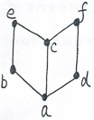

解：（1）$X=\{a,b,c,d,e,f\}$ ---------------（1分）$R_{≤}=$<a,b>,<a,c>,<a,d>,<a,e>,<a,f>,<b,e>,<d,f>,<c,e>,<c,f>}$∪I_{X}$ (3分)
（2）极大元：e,f ---------（1分）
极小元：a ---------（1分）
最大元：无 ---------（1分）
最小元：a ---------（1分）
- $S=Q×Q$，*为S上的二元运算，$∀<a,b>,<x,y>∈S$有
$$<a,b>*<x,y>=<ax, ay+b>$$
（1）*运算在S上是否可交换，可结合？是否为幂等的？（说明理由）
（2）*运算是否有单位元，零元？如果有请指出，并求S中所有可逆元素的逆元。
解：（1）$<1,1>*<2,2>=<2,3>, <2,2>*<1,1>=<2,4>$
$<2,3>≠<2,4>$，所以无交换律。 ---------（1分）
$∀<a,b>,<x,y>,<e,f>∈S$:
$\left(<a,b>*<x,y>\right)*<e,f>=<ax,ay+b>*<e,f>=<aex,afx+ay+b>$
$<a,b>*\left(<x,y>*<e,f>\right)=<a,b>*<ex,fx+y>=<aex,afx+ay+b>$
所以有结合律。--------（2分）
$<1,1>*<1,1>=<1,2>≠<1,1>$，所以幂等律。 -----（1分）
（2）$∀<a,b>∈S$,$<a,b>*<1,0>=<a,b>=<1,0>*<a,b>$，所以$<1,0>$是单位元。-------（1分）
若存在零元$<a,b>$，则$∀<x,y>∈S$有$<a,b>*<x,y>=<a,b>=<x,y>*<a,b>$,从这个等于可得x=1,y=0，与x,y的任意性矛盾，所以没有零元。-------（1分）
当$a≠0$时，因为$<a,b>*<\frac{1}{a},\frac{-b}{a}>=<1,0>$，所以当$a≠0$时$<a,b>$的逆元是$<\frac{1}{a},\frac{-b}{a}>$。-------（1分）
当a=0时，因为$<0,b>*<x,y>=<0,b>≠<1,0>$，所以<0,b>无逆元。-------（1分）
- 对于n=1,2,3,4,5，给出所有不同构的n元格，并说明哪些是分配格，有补格，布尔格。
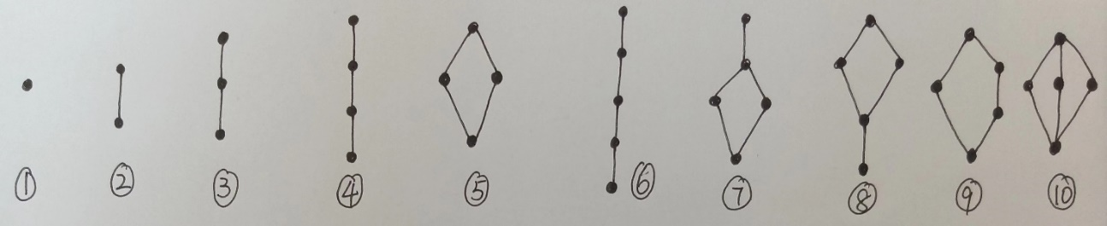
-------------------4分
分配格：1，2，3，4，5，6，7，8，9
有补格：1，2，5，9，10
布尔格：1，2，5 -------------------4分
6．有向图D的邻接矩阵$A\left(D\right)=\left(\begin{matrix}1 & 2 & 1 0 \\ 0 & 0 & 1 0 \\ \begin{matrix}0 \\ 0\end{matrix} & \begin{matrix}0 \\ 0\end{matrix} & \begin{matrix}0 \\ 1\end{matrix} \begin{matrix}1 \\ 0\end{matrix}\end{matrix}\right)$，
（1）画出图D；
（2）D中长度为3的通路数和回路数各有几条？
（3）D是哪类（强连通，单向连通，弱连通）连通有向图？
解：（1）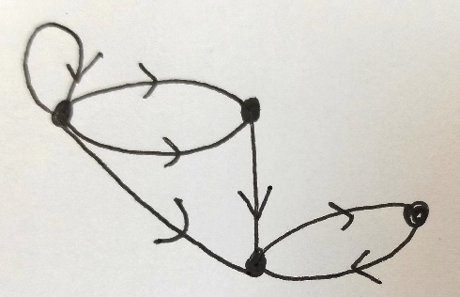--------------------2分
（2）$A\left(D\right)=\left(\begin{matrix}1 & 2 & 1 0 \\ 0 & 0 & 1 0 \\ \begin{matrix}0 \\ 0\end{matrix} & \begin{matrix}0 \\ 0\end{matrix} & \begin{matrix}0 \\ 1\end{matrix} \begin{matrix}1 \\ 0\end{matrix}\end{matrix}\right)$，$A^{2}=\left(\begin{matrix}1 & 1 & 3 1 \\ 0 & 0 & 0 1 \\ \begin{matrix}0 \\ 0\end{matrix} & \begin{matrix}0 \\ 0\end{matrix} & \begin{matrix}1 \\ 0\end{matrix} \begin{matrix}0 \\ 1\end{matrix}\end{matrix}\right)$，$A^{3}=\left(\begin{matrix}1 & 2 & 4 3 \\ 0 & 0 & 1 0 \\ \begin{matrix}0 \\ 0\end{matrix} & \begin{matrix}0 \\ 0\end{matrix} & \begin{matrix}0 \\ 1\end{matrix} \begin{matrix}1 \\ 0\end{matrix}\end{matrix}\right)$
D中长度为3的通路数有12条（2分）和回路数有1条（2分）。
（3）单向连通。--------------------2分
7. 无向完全图$K_{n}$，有向完全图$K_{n}$，完全二部图$K_{r,s}$，轮图$W_{n}$分别在什么条件下是欧拉图，在什么条件下是哈密尔顿图？
图类 | 欧拉图 | 哈密尔顿图
无向完全图$K_{n}$ | 当n是奇数时 | 当n不等于2时
有向完全图$K_{n}$ | 都是 | 都是
完全二部图$K_{r,s}$ | 当r和s都是偶数时 | 当r=s且不等于1时
轮图$W_{n}$ | 都不是 | 都是
注：填对一个空两分
8. 画出4个不同构的6阶11条边的连通的简单非平面图。
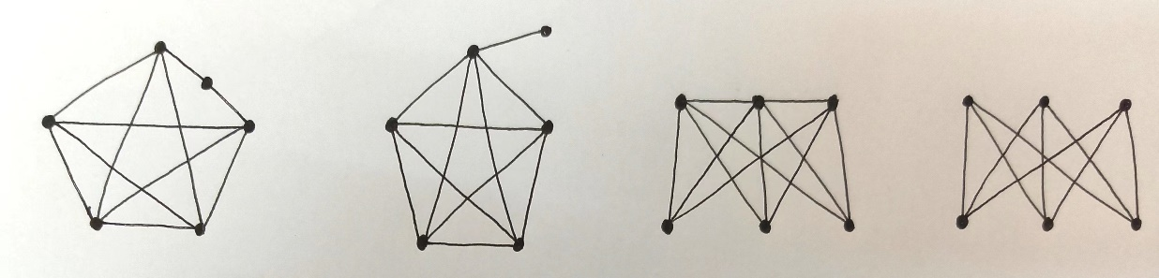
注：画出一个图两分
- 证明题（第一题8分，第二题10分，共18分）
1. 证明下图是极大平面图。
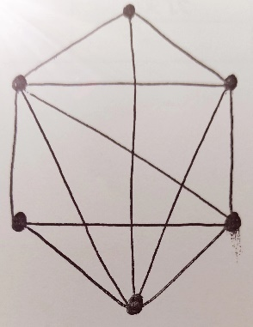
解：因为上图有如下的平面化，所以是平面图。
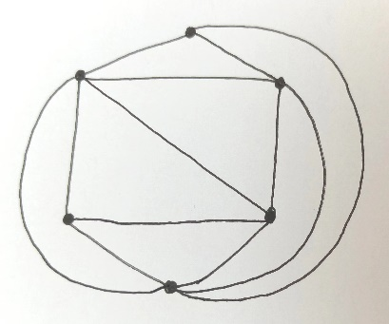 --------------------4分 并且该平面化的每个面都是三次的，所以是极大平面图-----------------4分
2. 证明：
（1）若图G中每个顶点的度均为偶数，则G没有割边；
（2）若图G为k$≥2$的k正则二部图，则G没有割边。
证明：（1）因为图G中每个顶点的度均为偶数，所以G是欧拉图 。欧拉图每条边都在一个圈上（2分），所以不存在割边（1分）。
（2）反证：假设G有割边e，则G-e可将图分成互不连通的两部分$G_{1}$和$G_{2}$（2分）。
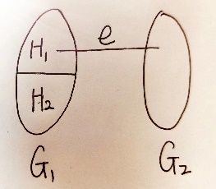因为G是二部图，所以$G_{1}$和$G_{2}$也都还是二部图，设$G_{1}$的两个分部分别为$H_{1}$和$H_{2}$，因为去掉e后， $H_{1}$中的点只和$H_{2}$中的点相邻，$H_{2}$中的点也只和$H_{1}$中的点相邻，所以$H_{1}$中的点的度和=$H_{2}$中的点的度和。
另一方面，$H_{1}$中的点的度和=$H_{1}$中的点数*k-1，而$H_{2}$中的点的度和=$H_{2}$中的点数*k，（2分）
由于点数一定是个正整数，所以当k$≥2$时，这两个数不可能相等。矛盾！（1分）

